Η μετακόμιση
Όνομα …………………………..
- Περιγράφω την εικόνα:
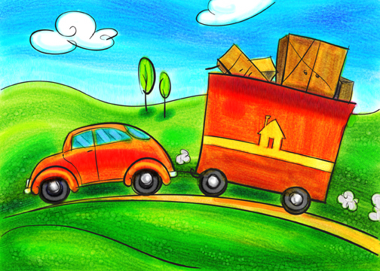
………………………………………………………….
…………………………………………………………
………………………………………………………..
………………………………………………………….
…………………………………………………………
……………………………………………………......
………………………………………………………….
……………………………………………………………………………………………………………………………………………..
………………………………………………………………………………………………………………………………………………
- Κυκλώνω τα θηλυκά και τα ουδέτερα και τα γράφω στα σπιτάκια:
ο γιατρός, η πεταλούδα, το σπίτι, ο δάσκαλος, η λίμνη, το βιβλίο, η αστραπή, το πακέτο
θηλυκά
ουδέτερα
η
……………………………………………………………………………………………………………………..
το
………………………………………………………………………………………………………………………

3. Συμπληρώνω ι ή η στα κενά:
Χθες είχε γιορτ_ η ξαδέρφ_ μου η Μαίρ_ . Εγώ και η αδερφ_ μου της πήραμε δώρο ένα καναρίν_ με το κλουβ_ του. Της κάναμε έκπληξ_. Μόλις είδε το πουλάκ_ , έβγαλε μια δυνατ_ φων_ από τη χαρά της. Μας έδωσε από ένα γλυκό φιλ_.
4. Συλλαβίζω τις λέξεις:
παιδί μαζεύω μπαλκόνι άκρη

5.Από το ένα στα πολλά:

Θηλυκά ουδέτερα
η ζώνη ………………………… το σπίτι ………………………….
η αράχνη ………………………. το χαρτί ………………………… -ια
η κλωστή ………………………. το κερί …………………………
η λίμνη ………………………. -ες το μωρό …………………………
η αυλή ………………………. το δέντρο …………………………. -α
η βροντή ………………………. το βάζο ………………………….

- Κυκλώνω τις σωστές λέξεις:

μπαλκόνη μηχανή κλειδί μαντίλι δώρω
μπαλκόνι μηχανί κλιδή μαντίλη δώρο


Επιτέλους τελείωσα!

